SYR AnschlussCenter

Kompakt, effizient, gut:
Alleskönner für das Heizungsmanagement

Heizungswasseraufbereitung mit System – dank der AnschlussCenter der SYR Hans Sasserath GmbH & Co. KG. Als langjähriger Experte auf dem Gebiet der Heizungswasserbehandlung und Anlagenbefüllung bietet SYR mit seiner Armatur-Serie für alle Bereiche das optimale Produkt. Mit dem Basis-Modell AnschlussCenter 3200, dem Platzspar-Modell AnschlussCenter 3228 All-in-One oder der Neuheit, dem Komfort-Modell AnschlussCenter All-in-One+ Connect, ist für jeden etwas dabei. Zudem gehört das All-in-One+ Connect zum SYR CONNECT System. Es kann mit dem Internet verbunden werden und zählt damit ebenfalls zur großen Produktvielfalt im Smart Home Bereich.

Moderne Wärmeerzeuger reagieren bekanntlich sensibler auf hartes und korrosives Füllwasser. Aus diesen Gründen fordern die Hersteller von Heizgeräten aufbereitetes Füllwasser. Mit der VDI 2035 liegt ein Regelwerk vor, das Steinbildung und wasserseitig verursachte Korrosionsschäden verhindern soll. Mit den AnschlussCentern von SYR ist die Einhaltung der Richtlinie, sowie der gesamte Prozess der richtigen Befüllung ohne weiteres möglich.

Das Basis-Modell
Als Basis-Modell bietet sich hier das AnschlussCenter 3200 an. Das System-Modul dient sowohl als universelle Basis für Kartuschen zur Heizungswasserenthärtung (HWE) als auch zur -vollentsalzung (HVE). Die notwendige Kartusche wird am jeweiligen AnschlussCenter angeschlossen und dieses an der Heizungsanlage installiert. Erhältlich in den Größen 2,5, 4, 7, 14 und 30 Liter verfolgt SYR auch hier wieder konsequent seinen Systemgedanken, der Flexibilität bietet und den Fachhandwerker einmal mehr entlastet. So können beispielsweise mit einer 14 Liter-Kartusche rund 4.200 Liter Heizungswasser von 20 °dH auf 8 °dH teilenthärtetet werden. Weiterer Vorteil: Wie die HWE- und HVE-Kartusche ist auch die Plusvariante bereits befüllt und sorgt zusätzlich für eine pH-Wert-Stabilisierung. Durch den SYR-Systemgedanken lässt sich das AnschlussCenter 3200 problemlos mit der SYR FüllCombi BA zur automatischen Heizungsbe- und nachfüllung kombinieren und bietet somit einen Komplettschutz der Anlage sowie den Schutz des Trinkwassers vor Verunreinigungen aus der Heizungsanlage.

Das Platzspar-Modell
Das AnschlussCenter 3228 All-in-One ist die Antwort auf die Frage, wie eine normgerechte Heizungsbefüllung bzw. -wasseraufbereitung ohne großen Aufwand durchgeführt werden kann. Als kompakte Einheit vereint es Systemtrenner BA, Druckminderer und Verschneideeinrichtung sowie ein- und ausgangsseitige Absperrungen. Eine Verbindung vieler Einzelarmaturen ist somit nicht erforderlich, während die Heizungswasseraufbereitung in gewohnter Qualität gewährleistet ist. Der Alleskönner enthärtet oder vollentsalzt zudem das Füllwasser der geschlossenen Heizungsanlagen, schließt diese normgerecht an und erhält so die Herstellergewährleistung. Erweitert wird die neue Kompaktklasse der Heizungsarmaturen um eine Fülldruckanzeige für die Messung des Ausgangsdrucks. Das bewährte Kartuschensystem aus dem Hause SYR mit der Auswahl zwischen Heizungswasserenthärtung (HWE) oder -vollentsalzung (HVE) kann mit dem AnschlussCenter 3228 All-in-One kombiniert werden. Damit ist die richtige Aufbereitung nach VDI 2035 exakt nach Herstellervorgaben immer gewährleistet. Eine digitale Kapazitätskontrolle gibt darüber hinaus über die richtige Entnahmemenge und die Kapazität der Kartusche bei vorgegebener Wasserqualität Auskunft.

Das Komfort-Modell
Das internetfähige AnschlussCenter All-in-One+ Connect bietet Heizungsüberwachung und -befüllung, Leckageschutz, Anschluss an das SYR Kartuschensystem mit entsprechender Kapazitätsüberwachung. Die Armatur erkennt eine Leckage oder unzulässige Füllvorgänge schnell und zuverlässig und sperrt die Heizungsbefüllung sofort vollautomatisch ab. Dank der elektronischen Drucküberwachung beendet die Armatur zudem den Füllvorgang, wenn der gewünschte Anlagendruck erreicht ist und füllt bei Druckverlust entsprechend Wasser nach. Die Kapazitätskontrolle der Wasseraufbereitung unterbricht den Füllvorgang, wenn die angeschlossene Kartusche erschöpft ist und verhindert zuverlässig, dass mit unbehandeltem Wasser befüllt wird. Um ein Rückfließen oder -saugen von Heizungswasser in das Trinkwasser zu verhindern, ist die Armatur mit Druckminderer sowie Systemtrenner ausgestattet. Und bei einer Heizungswasserbehandlung, z.B. mit Entsalzung, wird die Füllwasserqualität mit der Leitfähigkeitsüberwachung gesichert. Damit ist die normgerechte Nachspeisung der Heizungsanlage gemäß DIN EN 1717/VDI 2035 abgedeckt und eine korrekte Befüllung sichergestellt. Um die Langlebigkeit der Heizungsanlage weiter zu fördern, sollte ebenso das Ergänzungswasser aufbereitet werden. Die Armatur bietet hier dank des SYR Kartuschensystems zur Vollentsalzung, Vollentsalzung mit pH-Wert-Stabilisierung und Heizungswasserenthärtung die ideale Lösung. Durch die Connect-Funktion hat der Nutzer über die SYR App ständigen Zugriff auf das All-in-One+ Connect. Mit der SYR App kann das kompakte AnschlussCenter komfortabel gesteuert und kontrolliert werden. Ist das All-in-One+ über das integrierte WLAN in das SYR Connect System integriert, lassen sich Solldruck, Kartuschentyp und Rohwasserhärte einstellen, der Leckageschutz auf die gewünschten Füllungen abstimmen, Statistiken einsehen und Granulatwechsel durchführen. Innerhalb des CONNECT Systems ist die Armatur mit anderen Armaturen verknüpfbar.

SYR Hans Sasserath GmbH & Co. KG
Mühlenstraße 62
D-41352 Korschenbroich
Fon: +49 (0) 2161 6105-0
Fax: +49 (0) 2161 6105-20
Internet: www.syr.de
E-Mail: info@syr.de

Bildmaterial

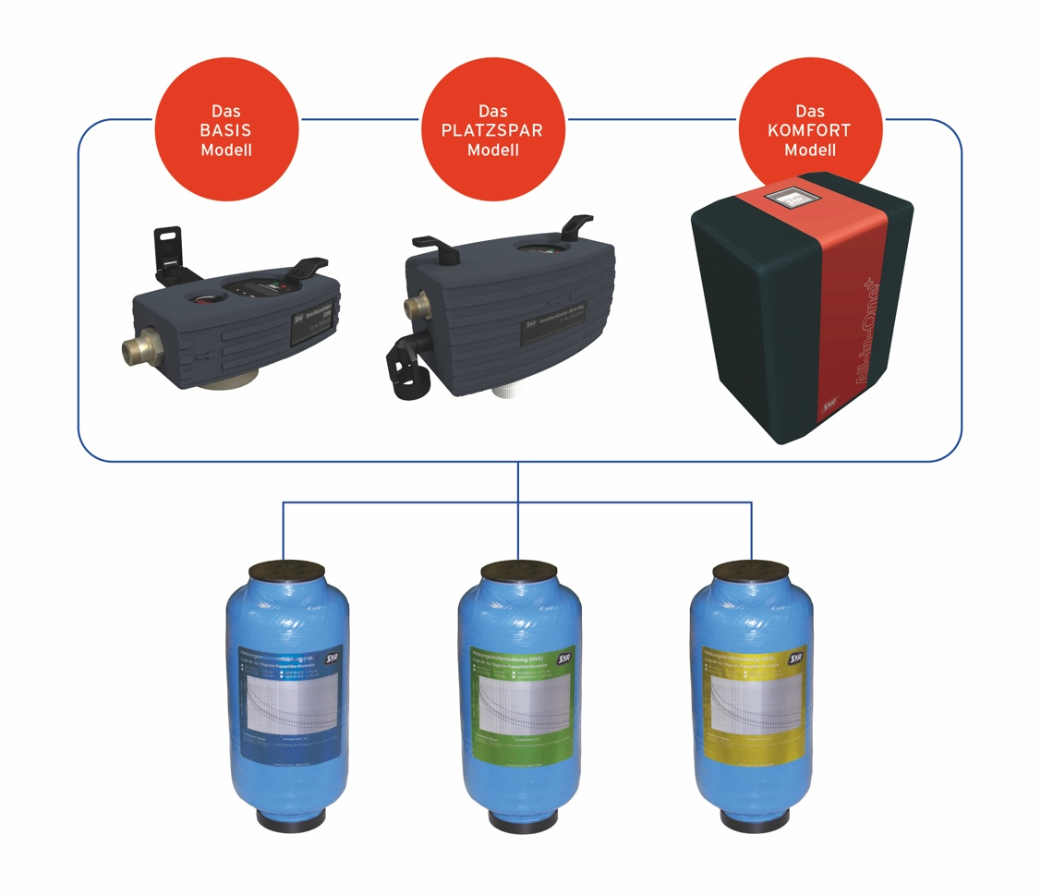

Breit aufgestellt: HWE-, HVE- und HVE-Plus-Kartusche sorgen für eine funktionstüchtige Heizungsanlage. Das Modul-System dient dabei als universelle Basis für die nachfüllbaren Enthärtungs- bzw. Vollentsalzungs-Kartuschen. Mit HVE-Plus ist zudem ein stabiler pH-Wert garantiert.

Bild abrufbar unter:
https://www.bluemoon.de/kundendownload/syr/SYR_Grafik_AnschlussCenter.jpg

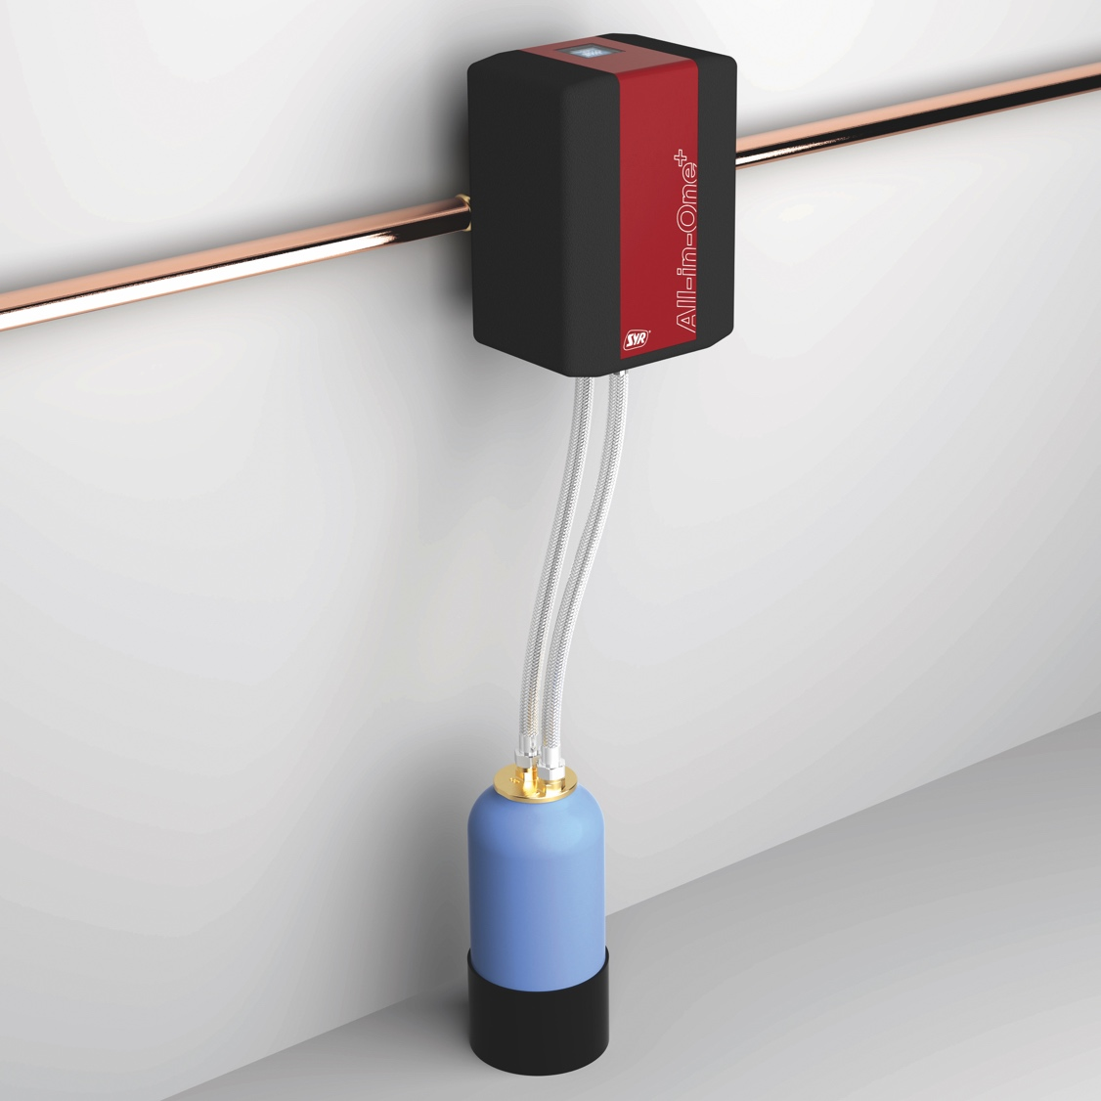
Das intelligente All-in-One+ Connect AnschlussCenter bietet Heizungsüberwachung und -befüllung, Leckageschutz, Anschluss an das SYR Kartuschensystem mit entsprechender Kapazitätsüberwachung. Ist das All-in-One+ über das integrierte WLAN in das SYR Connect System integriert, lässt sich das AnschlussCenter komfortabel über die SYR App steuern.

Bild abrufbar unter:
https://www.bluemoon.de/kundendownload/syr/SYR_AllinOne_Kartusche_low.jpg

Bildrechte: SYR Hans Sasserath & Co. KG

